大地图：平时右上角出现常驻硬币图标。

点击硬币图标，会弹出充值金钱的UI。

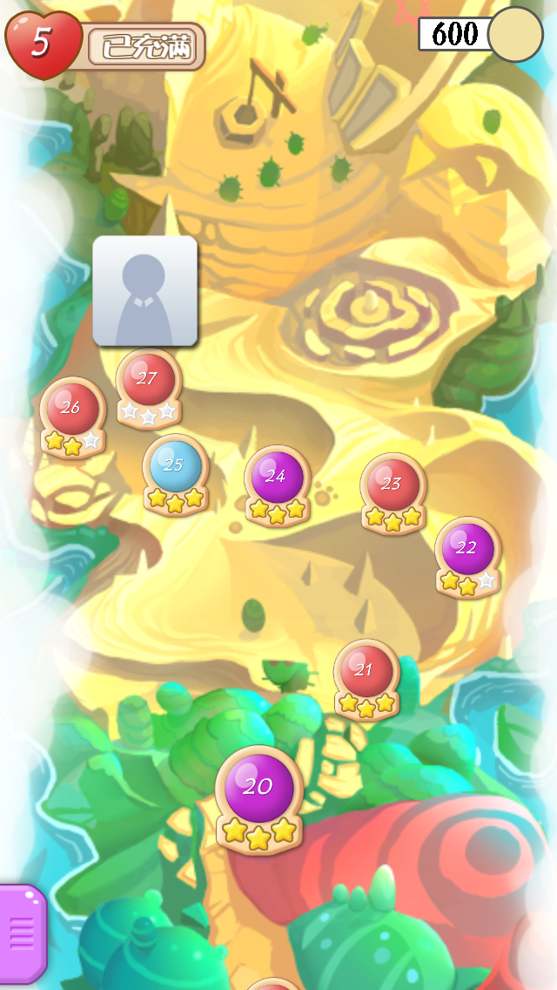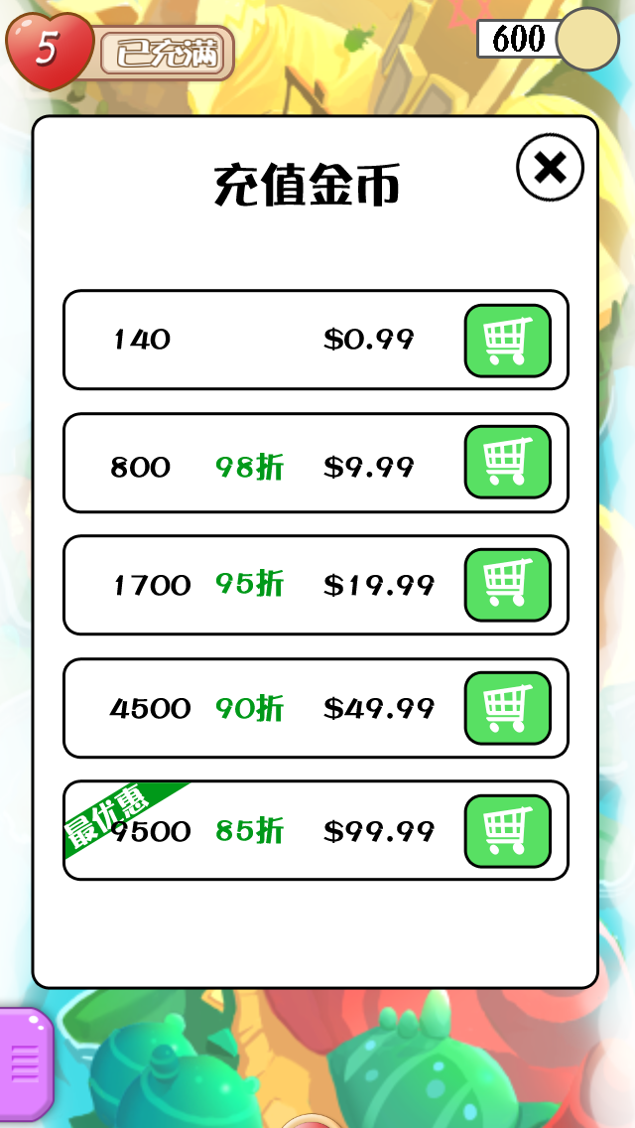

游戏过程中，平时是这个样子的：

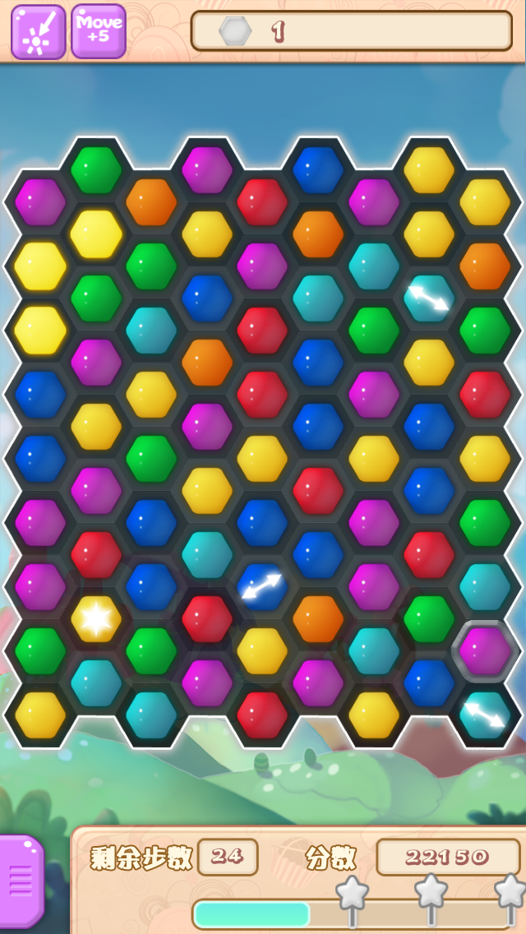

点击上方任何一个道具之后，上方条会左移，然后右边弹出金钱

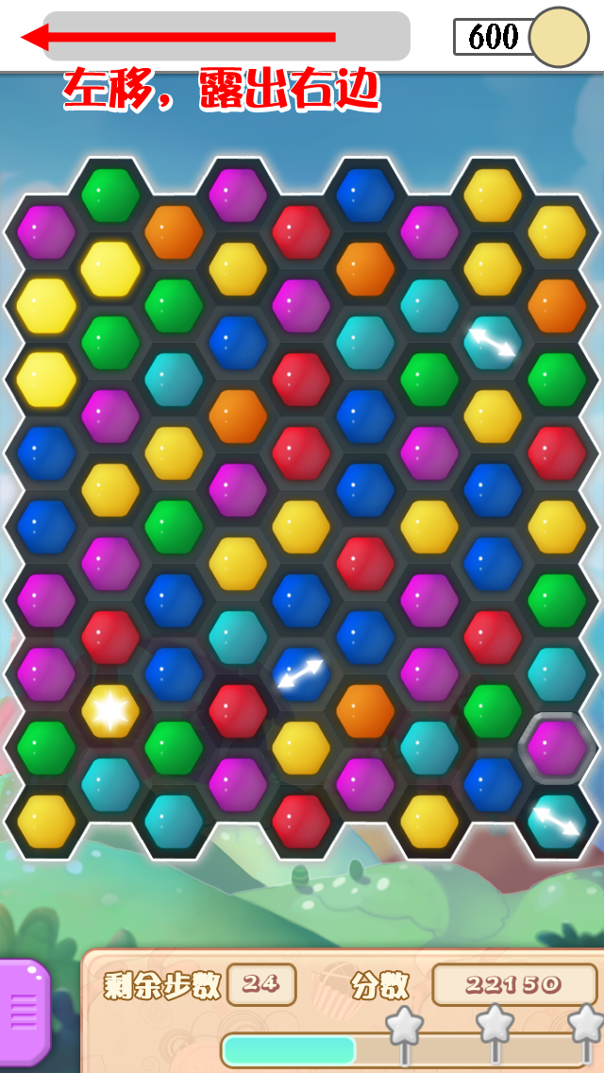

然后出现使用道具的对话框（如果金钱充足）

针对目标的道具使用（左图）和不针对目标的道具使用（右图）：

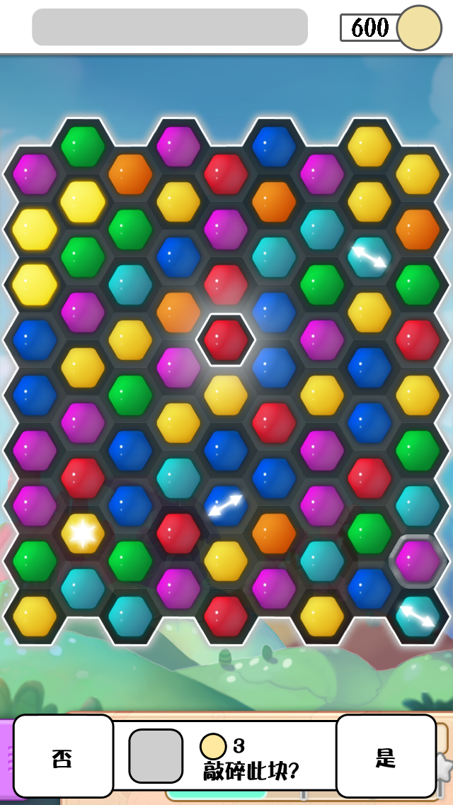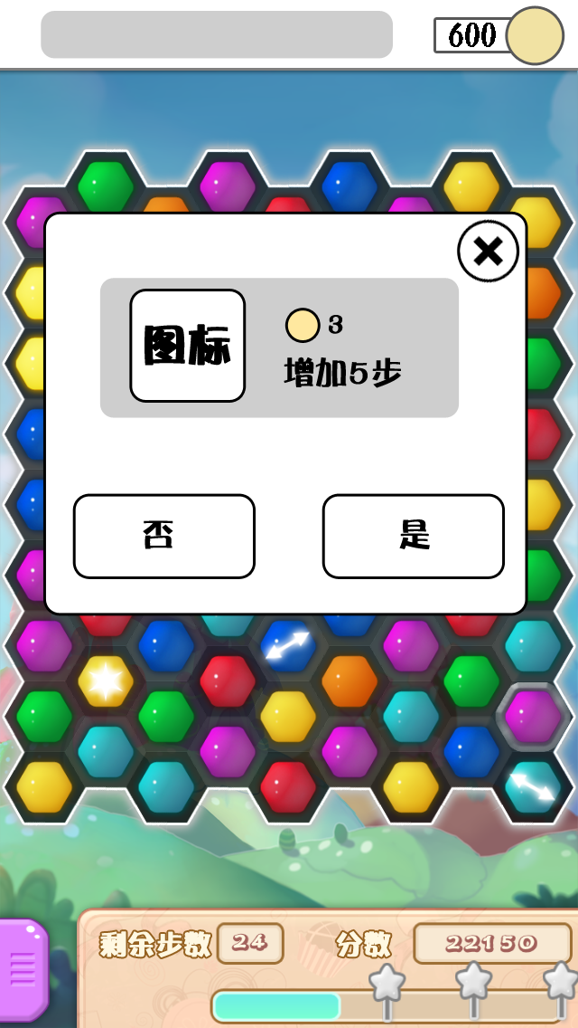

如果金钱不足的时候，弹出：

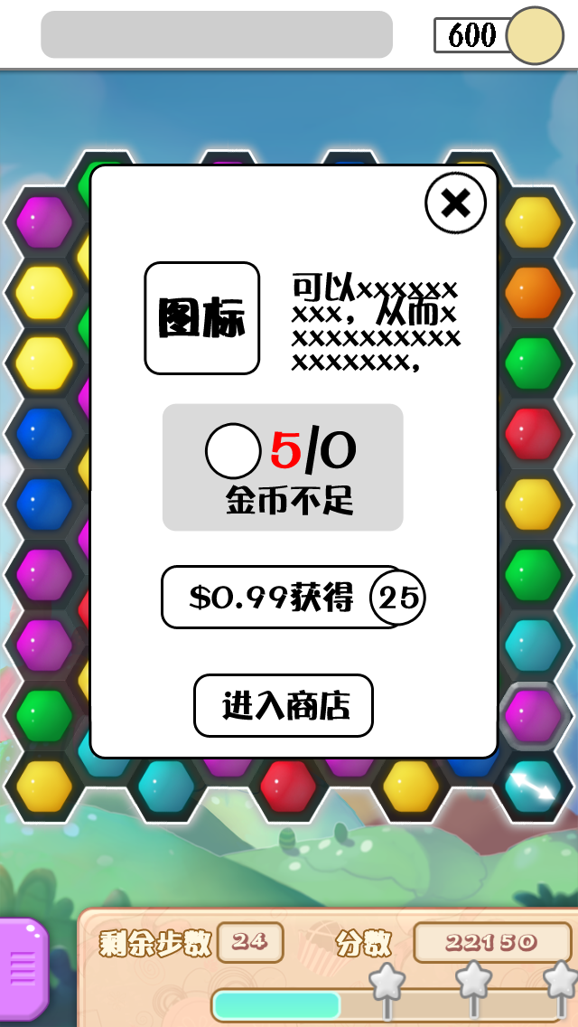

关卡付费前的道具：

